IZVJEŠĆE O PROVEDENOM SAVJETOVANJU S JAVNOŠĆU
Naziv akta o kojem je savjetovanje provedeno:
Nacrt Prijedloga Odluke o izmjenama Odluke o načinu pružanja javne usluge sakupljanja komunalnog otpada na području grada Osijeka

Vrijeme trajanja savjetovanja:
Savjetovanje je provedeno u trajanju od 30 dana odnosno od 24. listopada do 24. studenoga 2025.
Cilj i glavne teme savjetovanja | Osnovni cilj savjetovanja bio je dobivanje povratnih informacija od zainteresirane javnosti u svezi sugestija glede nacrta Prijedloga Odluke o izmjenama Odluke o načinu pružanja javne usluge sakupljanja komunalnog otpada na području grda Osijeka kojom se uređuju pitanja koja se odnose na promjenu cijene obvezne minimalne javne usluge i povećanje iznosa ugovorne kazne, a u svrhu osiguranja ekonomski održivog poslovanja te sigurnosti, redovitosti i kvalitete pružanja javne usluge odnosno dostatnih prihoda kojima se pokrivaju troškovi javne usluge koji se odnose na nabavu i održavanje opreme za prikupljanje otpada, prijevoz otpada, rad reciklažnih dvorišta i prijevoz te obradu glomaznog otpada koji se prikuplja u okviru javne usluge, a s obzirom da su trenutno utvrđeni iznosi nepromijenjeni od 2018. godine i nedostatni su za pokriće troškova uklanjanja posljedica postupanja suprotno ugovoru o korištenju javne usluge koje pri tomu ima davatelj javne usluge, a koji su u posljednjih nekoliko godina znatno porasli.

Redni broj | Naziv dionika (pojedinac, organizacija, institucija) | Članak na koji se odnosi primjedba/  prijedlog | Tekst primjedbe/prijedloga | Prihvaćanje/ neprihvaćanje primjedbe ili prijedloga sa obrazloženjem
1. | Unikom d.o.o. | Članci 22., 24. i 25.  PRILOG 2. | U članku 22. iza točke 2. dodaje se točka 3. koja glasi:  „3. preuzimanje biootpada volumena iznad 5m³.“  U članku 24. dodaju se stavci 3. i 4. koji glase:  „Biootpad je biološki razgradiv otpad iz vrtova i parkova, hrana i kuhinjski otpad iz kućanstava, restorana, ugostiteljskih i maloprodajnih objekata i slični otpad iz prehrambene industrije.  Biootpad ne uključuje ostatke termički obrađene hrane, meso, kosti, mliječne proizvode, ulja i masti i sl.“  Članak 25. mijenja se i glasi:  „Glomazni otpad prikuplja se u reciklažnim dvorištima.  U okviru javne usluge, jednom u kalendarskoj godini glomazni otpad i svakih 6 mjeseci biootpad, prikupljaju se na obračunskom mjestu korisnika javne usluge koji je kućanstvo, po pozivu i bez naknade.  Količina odloženog glomaznog otpada koji se preuzima bez naknade ograničena je na 2m³ po odvozu, a količina odloženog biootpada koji se preuzima bez naknade može biti najmanje 2m³, a najviše 5m³ po odvozu.  Zabranjeno je odlaganje glomaznog otpada i biootpada u spremnike za komunalni otpad.“  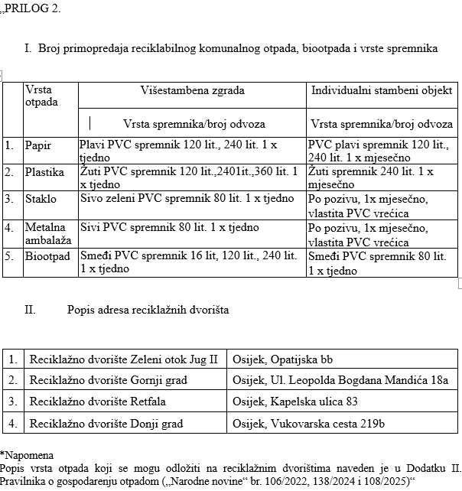 | Prihvaća se.  Navedeni prijedlog prihvaća se s obzirom da je na području grada Osijeka u posljednjih nekoliko godina prisutan trend povećanja biootpada, a posebno vrtnog otpada koji stvaraju korisnici javne usluge iz kategorije kućanstvo.  U sustavu gospodarenja reciklabilnim komunalnim otpadom postoje određene nejasnoće oko načina korištenja usluge prilikom preuzimanja određene vrste otpada, točnije „stakla“ i „metalne ambalaže“ tako da je potrebno jasnije odrediti učestalost odvoza kao i vrstu spremnika u koju se navedeni otpad odlaže te dodati posebnu napomenu o vrsti otpada koji se može odložiti na reciklažnim dvorištima

